## Vi 和vim 是什么

VI是Unix操作系统和类Unix操作系统中最通用的文本编辑器。

VIM编辑器是从VI发展出来的一个性能更强大的文本编辑器。可以主动的以字体颜色辨别语法的正确性，方便程序设计。VIM与VI编辑器完全兼容。

## vim的三种模式

**正常模式**: 以 vim 打开一个文件就直接进入一般模式了(这是默认的模式)。在这个模式中， 你可以使用『上下左右』按键来移动光标，你可以使用『删除字符』或『删除整行』来处理档案内容， 也可以使用『复制、贴上』来处理你的文件数据。**在正常模式下可以使用快捷键**。

**插入模式(编辑模式)**: 按下i（insert）, I, o, O, a, A, r, R等任何一个字母之后才会进入编辑模式, 一般来说按i即可。

**命令行模式**

在一般模式当中，输入『 : / ?』3个中的任何一个按钮，就可以将光标移动到最底下那一行，并进入命令行模式。

在这个模式当中， 可以提供你相关**指令**，完成读取、存盘、替换、离开 vim 、显示行号等的动作则是在此模式中达成的！

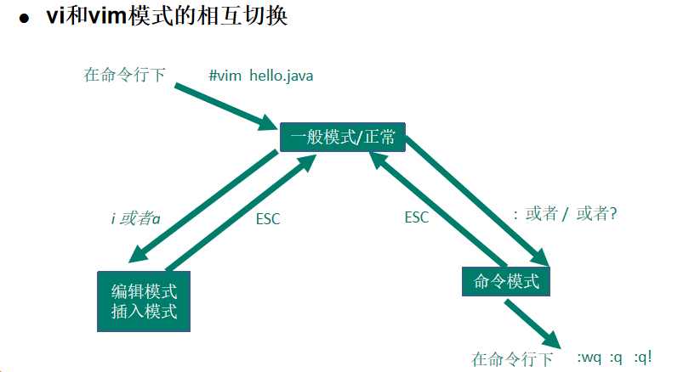

## 3、vi/vim 按键说明

### 第一部分：一般模式操作大全

|  |  |
| --- | --- |
| **移动光标的方法** | |
| h 或 向左箭头键(←) | 光标向左移动一个字符 |
| j 或 向下箭头键(↓) | 光标向下移动一个字符 |
| k 或 向上箭头键(↑) | 光标向上移动一个字符 |
| l 或 向右箭头键(→) | 光标向右移动一个字符 |
| 如果你将右手放在键盘上的话，你会发现 hjkl 是排列在一起的，因此可以使用这四个按钮来移动光标。 如果想要进行多次移动的话，例如向下移动 30 行，可以使用 "30j" 或 "30↓" 的组合按键， 亦即加上想要进行的次数(数字)后，按下动作即可！ | |
| [Ctrl] + [f] | 屏幕『向下』移动一页，相当于 [Page Down]按键 (常用) |
| [Ctrl] + [b] | 屏幕『向上』移动一页，相当于 [Page Up] 按键 (常用) |
| [Ctrl] + [d] | 屏幕『向下』移动半页 |
| [Ctrl] + [u] | 屏幕『向上』移动半页 |
| + | 光标移动到非空格符的下一行 |
| - | 光标移动到非空格符的上一行 |
| n<space> | 那个 n 表示『数字』，例如 20 。按下数字后再按空格键，光标会向右移动这一行的 n 个字符。例如 20<space> 则光标会向后面移动 20 个字符距离。 |
| 0 或功能键[Home] | 这是数字『 0 』：移动到这一行的最前面字符处 (常用) |
| $ 或功能键[End] | 移动到这一行的最后面字符处(常用) |
| H | 光标移动到这个屏幕的最上方那一行的第一个字符 |
| M | 光标移动到这个屏幕的中央那一行的第一个字符 |
| L | 光标移动到这个屏幕的最下方那一行的第一个字符 |
| G | 移动到这个档案的最后一行(常用) |
| nG | n 为数字。移动到这个档案的第 n 行。例如 20G 则会移动到这个档案的第 20 行(可配合 :set nu) |
| gg | 移动到这个档案的第一行，相当于 1G 啊！ (常用) |
| n<Enter> | n 为数字。光标向下移动 n 行(常用) |
| **搜索替换** | |
| /word | 向光标之下寻找一个名称为 word 的字符串。例如要在档案内搜寻 vbird 这个字符串，就输入 /vbird 即可！ (常用) |
| ?word | 向光标之上寻找一个字符串名称为 word 的字符串。 |
| n | 这个 n 是英文按键。代表重复前一个搜寻的动作。举例来说， 如果刚刚我们执行 /vbird 去向下搜寻 vbird 这个字符串，则按下 n 后，会向下继续搜寻下一个名称为 vbird 的字符串。如果是执行 ?vbird 的话，那么按下 n 则会向上继续搜寻名称为 vbird 的字符串！ |
| N | 这个 N 是英文按键。与 n 刚好相反，为『反向』进行前一个搜寻动作。 例如 /vbird 后，按下 N 则表示『向上』搜寻 vbird 。 |
| 使用 /word 配合 n 及 N 是非常有帮助的！可以让你重复的找到一些你搜寻的关键词！ | |
| :n1,n2s/word1/word2/g | n1 与 n2 为数字。在第 n1 与 n2 行之间寻找 word1 这个字符串，并将该字符串取代为 word2 ！举例来说，在 100 到 200 行之间搜寻 vbird 并取代为 VBIRD 则： 『:100,200s/vbird/VBIRD/g』。(常用) |
| **:1,$s/word1/word2/g** 或 **:%s/word1/word2/g** | 从第一行到最后一行寻找 word1 字符串，并将该字符串取代为 word2 ！(常用) |
| **:1,$s/word1/word2/gc** 或 **:%s/word1/word2/gc** | 从第一行到最后一行寻找 word1 字符串，并将该字符串取代为 word2 ！且在取代前显示提示字符给用户确认 (confirm) 是否需要取代！(常用) |
| **删除、复制与贴上** | |
| x, X | 在一行字当中，x 为向后删除一个字符 (相当于 [del] 按键)， X 为向前删除一个字符(相当于 [backspace] 亦即是退格键) (常用) |
| nx | n 为数字，连续向后删除 n 个字符。举例来说，我要连续删除 10 个字符， 『10x』。 |
| dd | 删除游标所在的那一整行(常用) |
| ndd | n 为数字。删除光标所在的向下 n 行，例如 20dd 则是删除 20 行 (常用) |
| d1G | 删除光标所在到第一行的所有数据 |
| dG | 删除光标所在到最后一行的所有数据 |
| d$ | 删除游标所在处，到该行的最后一个字符 |
| d0 | 那个是数字的 0 ，删除游标所在处，到该行的最前面一个字符 |
| yy | 复制游标所在的那一行(常用) |
| nyy | n 为数字。复制光标所在的向下 n 行，例如 20yy 则是复制 20 行(常用) |
| y1G | 复制游标所在行到第一行的所有数据 |
| yG | 复制游标所在行到最后一行的所有数据 |
| y0 | 复制光标所在的那个字符到该行行首的所有数据 |
| y$ | 复制光标所在的那个字符到该行行尾的所有数据 |
| p, P | p 为将已复制的数据在光标下一行贴上，P 则为贴在游标上一行！ 举例来说，我目前光标在第 20 行，且已经复制了 10 行数据。则按下 p 后， 那 10 行数据会贴在原本的 20 行之后，亦即由 21 行开始贴。但如果是按下 P 呢？ 那么原本的第 20 行会被推到变成 30 行。 (常用) |
| J | 将光标所在行与下一行的数据结合成同一行 |
| c | 重复删除多个数据，例如向下删除 10 行，[ 10cj ] |
| u | 复原前一个动作。(常用) |
| [Ctrl]+r | 重做上一个动作。(常用) |
| 这个 u 与 [Ctrl]+r 是很常用的指令！一个是复原，另一个则是重做一次～ 利用这两个功能按键，你的编辑，嘿嘿！很快乐的啦！ | |
| . | 不要怀疑！这就是小数点！意思是重复前一个动作的意思。 如果你想要重复删除、重复贴上等等动作，按下小数点『.』就好了！ (常用) |

### **第二部分：编辑模式操作大全**

|  |  |
| --- | --- |
| **进入输入或取代的编辑模式** | |
| i, I | 进入输入模式(Insert mode)： i 为『从目前光标所在处输入』， I 为『在目前所在行的第一个非空格符处开始输入』。 (常用) |
| a, A | 进入输入模式(Insert mode)： a 为『从目前光标所在的下一个字符处开始输入』， A 为『从光标所在行的最后一个字符处开始输入』。(常用) |
| o, O | 进入输入模式(Insert mode)： 这是英文字母 o 的大小写。o 为『在目前光标所在的下一行处输入新的一行』； O 为在目前光标所在处的上一行输入新的一行！(常用) |
| r, R | 进入取代模式(Replace mode)： r 只会取代光标所在的那一个字符一次；R会一直取代光标所在的文字，直到按下 ESC 为止；(常用) |
| 上面这些按键中，在 vi 画面的左下角处会出现『--INSERT--』或『--REPLACE--』的字样。 由名称就知道该动作了吧！！特别注意的是，我们上面也提过了，你想要在档案里面输入字符时， 一定要在左下角处看到 INSERT 或 REPLACE 才能输入喔！ | |
| [Esc] | 退出编辑模式，回到一般模式中(常用) |

### **第三部分：命令行模式操作大全**

|  |  |
| --- | --- |
| **指令行的储存、离开等指令** | |
| :w | 将编辑的数据写入硬盘档案中(常用) |
| :w! | 若文件属性为『只读』时，强制写入该档案。不过，到底能不能写入， 还是跟你对该档案的档案权限有关啊！ |
| :q | 离开 vi (常用) |
| :q! | 若曾修改过档案，又不想储存，使用 ! 为强制离开不储存档案。 |
| 注意一下啊，那个惊叹号 (!) 在 vi 当中，常常具有『强制』的意思～ | |
| :wq | 储存后离开，若为 :wq! 则为强制储存后离开 (常用) |
| ZZ | 这是大写的 Z 喔！若档案没有更动，则不储存离开，若档案已经被更动过，则储存后离开！ |
| :w [filename] | 将编辑的数据储存成另一个档案（类似另存新档） |
| :r [filename] | 在编辑的数据中，读入另一个档案的数据。亦即将 『filename』 这个档案内容加到游标所在行后面 |
| :n1,n2 w [filename] | 将 n1 到 n2 的内容储存成 filename 这个档案。 |
| :! command | 暂时离开 vi 到指令行模式下执行 command 的显示结果！例如 『:! ls /home』即可在 vi 当中察看 /home 底下以 ls 输出的档案信息！ |
| **vim 环境的变更** | |
| :set nu | 显示行号，设定之后，会在每一行的前缀显示该行的行号 |
| :set nonu | 与 set nu 相反，为取消行号！ |